2. Utilizar Lenguaje Estructurado de Consultas (SQL) para la obtención de información que satisface los requerimientos planteados a partir de un modelo de datos dado.
Consulta 1: Obtener proyectos activos

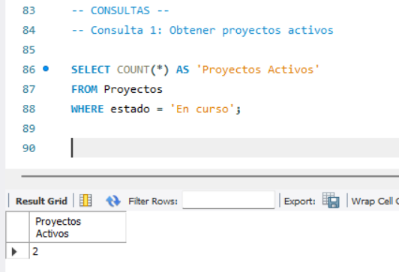
Consulta 2: calcular ppto. utilizado vs total
Usamos JOIN para conectar Proyectos con sus PartidasPresupuestarias y GROUP BY para sumar los gastos por proyecto.
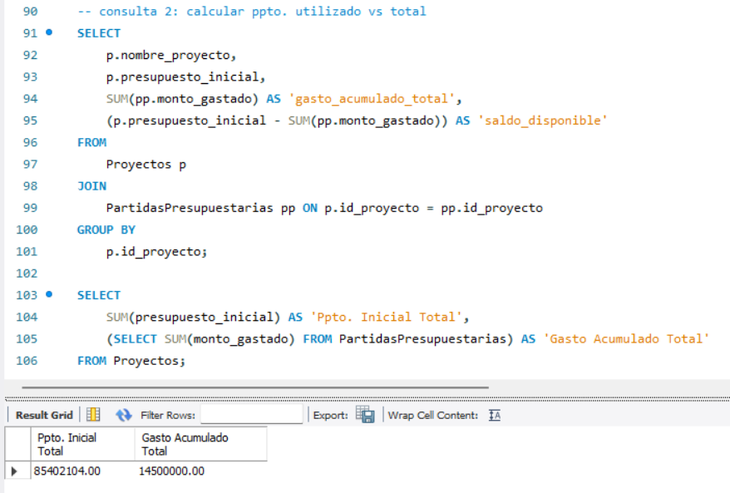
Consulta 3: Obtener tareas atrasadas
Usamos JOIN para mostrar el nombre del proyecto junto a la tarea atrasada.

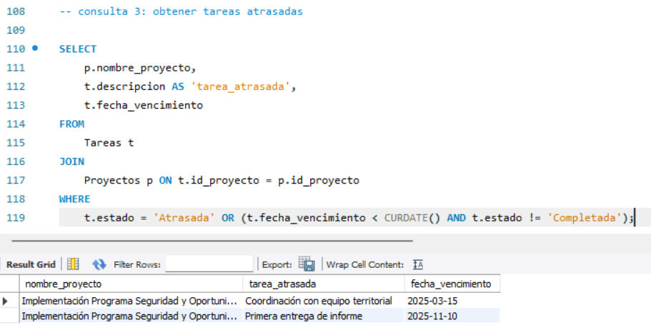

3. Utilizar lenguaje de manipulación de datos (DML) para la modificación de los datos existentes en una base de datos dando solución a un problema planteado.
Ejemplo UPDATE: Marcar una tarea como "Completada" El "Funcionario" Juan Soto (ID 2) completa una tarea.
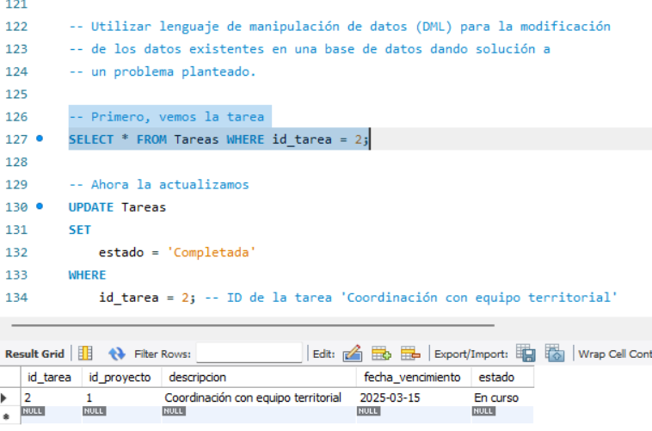
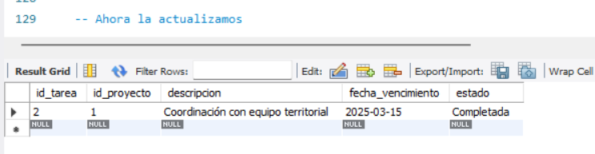
Ejemplo de DELETE: Eliminar un gasto duplicado. Se ingresó por error un gasto en la partida ID 3.
